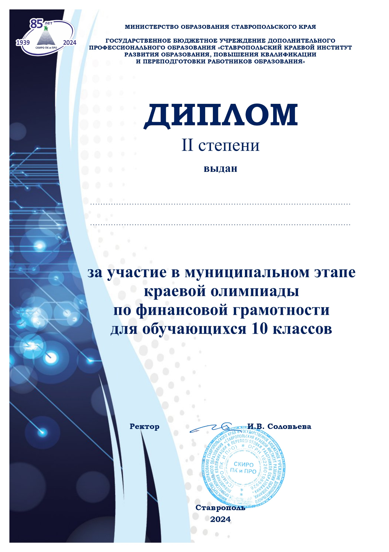**СЕРЕГИНОЙ**

**Татьяне Александровне**